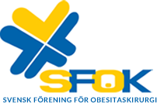

Faktura

Kostnadsställe
Klinik
Postadress
Postnumme Ortr

Specifikation

Deltagande i Komplikationskonferens i Obesitaskirurgi Stockholm Torsdag 17-11-30
Pris för medlem i SFOK 700 kr, Icke SFOK-medlem 1 200 kr, Industrirepresentant 5 000kr.

Plusgiro | 687508-2
Fakturanummer | 170508-08:28
Fakturadatum | 2017-05-08
Deltagarnamn
Pris per deltagare
Summa att betala:
Förfallodatum 30 dagar netto

